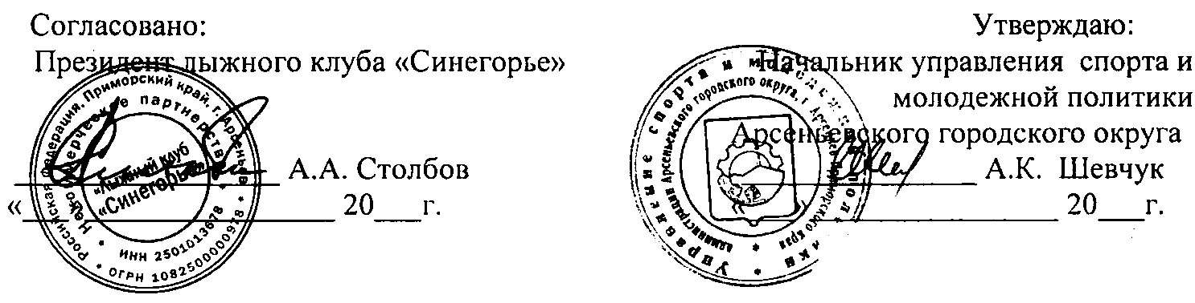

ПОЛОЖЕНИЕ
о проведении открытого первенства г. Арсеньева по лыжному марафону
«Сихотэ-Алинь – 2015 »

I. Цели и задачи:
Соревнования проводятся с целью:
- популяризации лыжных гонок и марафонских соревнований в Приморском крае и ДВФО;
- повышения спортивного мастерства лыжников-гонщиков;
- выявление сильнейших спортсменов для формирования сборных команд края, территорий края для участия в региональных турнирах и финальных стартах Чемпионата РФ;
- развития спортивных связей между территориями края и ДВФО.

Сроки и место проведения соревнований
Соревнования проводятся 7 - 8 марта 2015 года в г. Арсеньеве Приморского края на трассах ЛК «Синегорье (р-н ЦОТ «Салют»).
7 марта - приезд участников. Просмотр трасс. Мандатная комиссия.
8 марта – 11.00 общий старт всех участников марафона.

III. Участники и программа соревнований
При регистрации участник письменно подтверждает личную ответственность за состояние здоровья, техническую подготовленность и степень тренированности.
Программа соревнований:
девочки 2003г.р. и моложе - 5 км мальчики 2003г.р. и моложе - 5 км
девушки 2001-2002г.р. – 5 км юноши 2001-2002г.р. – 10 км
девушки 1999-2000г.р. – 10 км юноши 1999-2000г.р. – 15 км
девушки 1997-98г.р. – 15 км юноши 1997-98г.р. - 20 км
Мужчины всех возрастов - 25 км (полумарафон)
Женщины всех возрастов - 15 км (полумарафон)
Марафон:
женщины 1980-96г.р. – 30км мужчины 1980-96г.р. – 50 км
женщины 1970-79г.р. – 30 км мужчины 1970-79г.р. – 50 км
женщины 1960-69г.р.– 30 км мужчины 1960-69г.р. - 50 км
женщины 1950-59г.р. – 30 км мужчины 1950-59г.р. - 50 км
женщины 1949г.р. и старше – 30 км мужчины 1949г.р и старше – 50 км
Участник может заявиться только на одну дистанцию.
Соревнования являются личными.
Состав участников от территории не ограничен. Стиль передвижения – свободный.

- Руководство проведением соревнований
Проводящими организациями настоящих соревнований являются управление по спорту и молодежной политике г. Арсеньева и Некоммерческое партнерство «Лыжный клуб «Синегорье».
Общее руководство проведением соревнований возлагается на Федерацию лыжных гонок г. Арсеньева.
Непосредственное проведение соревнований возлагается на судейскую бригаду г. Арсеньева, утвержденную федерацией лыжных гонок г. Арсеньева.

- Условия приема. Расходы
Проводящие организации берут на себя расходы:
- Управление СиМП АГО – питание судей, долевое участие в награждении победителей и призеров (возрастные группы 1997г.р. и моложе);
- НП ЛК «Синегорье» - подготовка лыжных трасс, долевое участие в награждении победителей и призеров (возрастные группы 1996г.р. и старше;
- Спонсоры - долевое участие в награждении победителей и призеров.
Расходы, связанные с командированием участников соревнований, тренеров и судей, несут командирующие организации.
Устанавливается стартовый внос с участников во взрослых возрастных группах (1996г.р. и старше) – 200 руб. Не сдавшие стартовые взносы в гонке не участвуют.

- Определение победителей
Победитель определяется по наилучшему времени, показанному на дистанции в каждой возрастной группе. Участники, занявшие призовые места, награждаются грамотами и призами. Все участники, финишировавшие на дистанции 50 км (мужчины) и 30 км (женщины) награждаются призами.

- Разное
Заявки на участие в соревнованиях подаются по адресу: 692330, г. Арсеньев Приморский край, тел./факс 8(42361) 4-12-14 – управление спорта и молодежной политики, главному судье соревнований Мишиной О.А. (e-mail: ars_sport@mail.ru)
Для справок:
Председатель ФЛГ г.Арсеньева Столбов Александр Анатольевич
Тел. (42361) 4 – 01 - 28 (раб.), 89242633161, 89147290803(моб.)
e-mail: stolbov1960@mail.ru

